5 Geometrie. Vierecke

Wegbeschreibung zur Geburtstagsfeier  Annika feiert ihren Geburtstag und hat einige Freunde eingeladen. Für Mara hat sie eine Wegbeschreibung geschrieben. Fertige einen Plan an, in den du alle Wege einzeichnest und beschriftest. 100 m entsprechen 1 cm. Wenn du genau zeichnest, kommst du bei Annika an. |  | 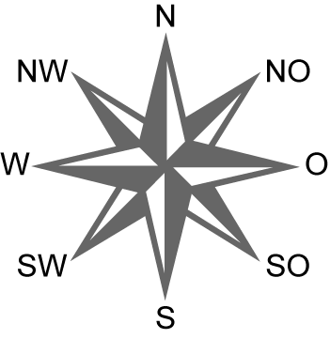
Gehe von deinem Haus aus auf dem Herderweg bis zum Baum. Der Herderweg verläuft senkrecht zur Startstraße. Biege dann in die senkrecht zum Herderweg und in Richtung Osten verlaufende Mühlenstraße ein. Gehe nach 400 Metern direkt auf der Postallee bis zur Post. Gehe 200 m die Straße entlang, die senkrecht zur Postallee verläuft, und zwar in südwestlicher Richtung. Dann kommst du zur Kleinen Gasse, die parallel zur Postallee verläuft. Gehe 150 m in nordwestlicher Richtung in die Kleine Gasse hinein. Dann kommst du zur Hauptstraße, die senkrecht zur Kleinen Gasse in südwestlicher Richtung verläuft. Zu der Hauptstraße senkrecht gehen in südöstlicher Richtung drei parallele Wege ab: Nach 150 Metern befindet sich der Amselweg, der direkt zum Bäcker führt, nach weiteren 100 Metern der Drosselweg und von dort aus nach weiteren 50 Metern der Finkenweg. Auf dem Finkenweg musst du noch 500 Meter laufen – dann bist du bei meiner Geburtstagsfeier.

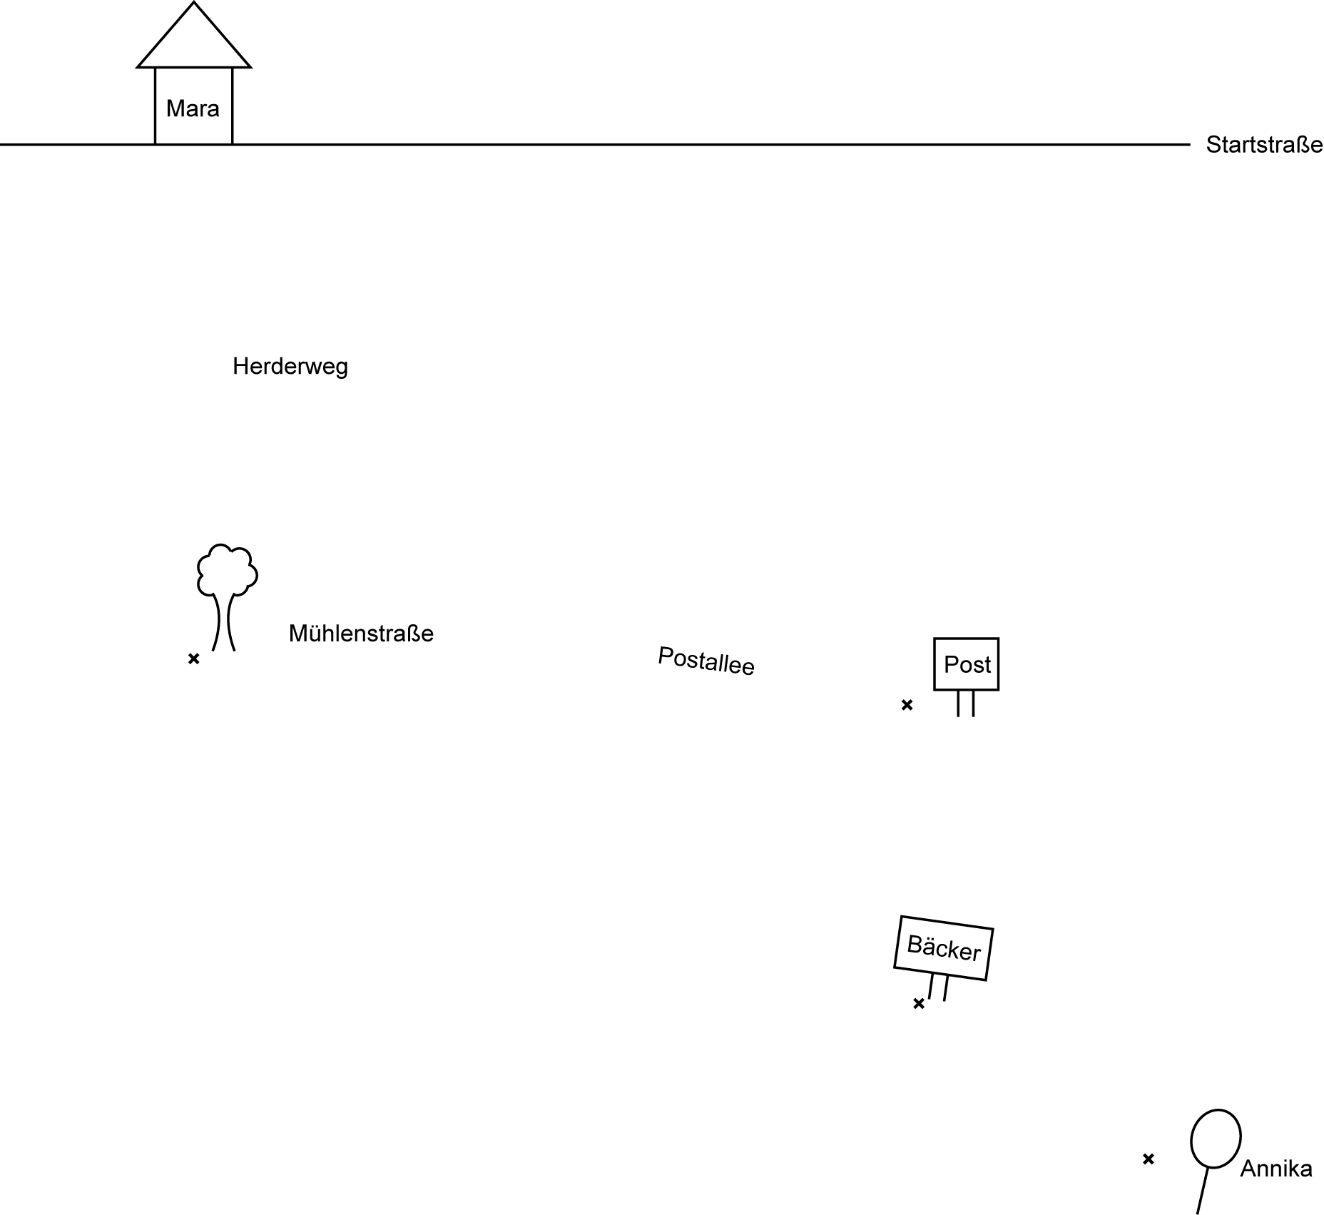

Lösungen

Wegbeschreibung zur Geburtstagsfeier, KV 71
